**Глава 4. Основы фреймворка React**

**4.1. Создание и настройка готового простого SPA приложения** – изучил

**Самостоятельная работа**

**Постановка:**

Создайте react-приложение с помощью Create React App используя npx и запустите сборку.

**Выполнение:**

Создал проект React App и запустил его, показано на рисунке 1.

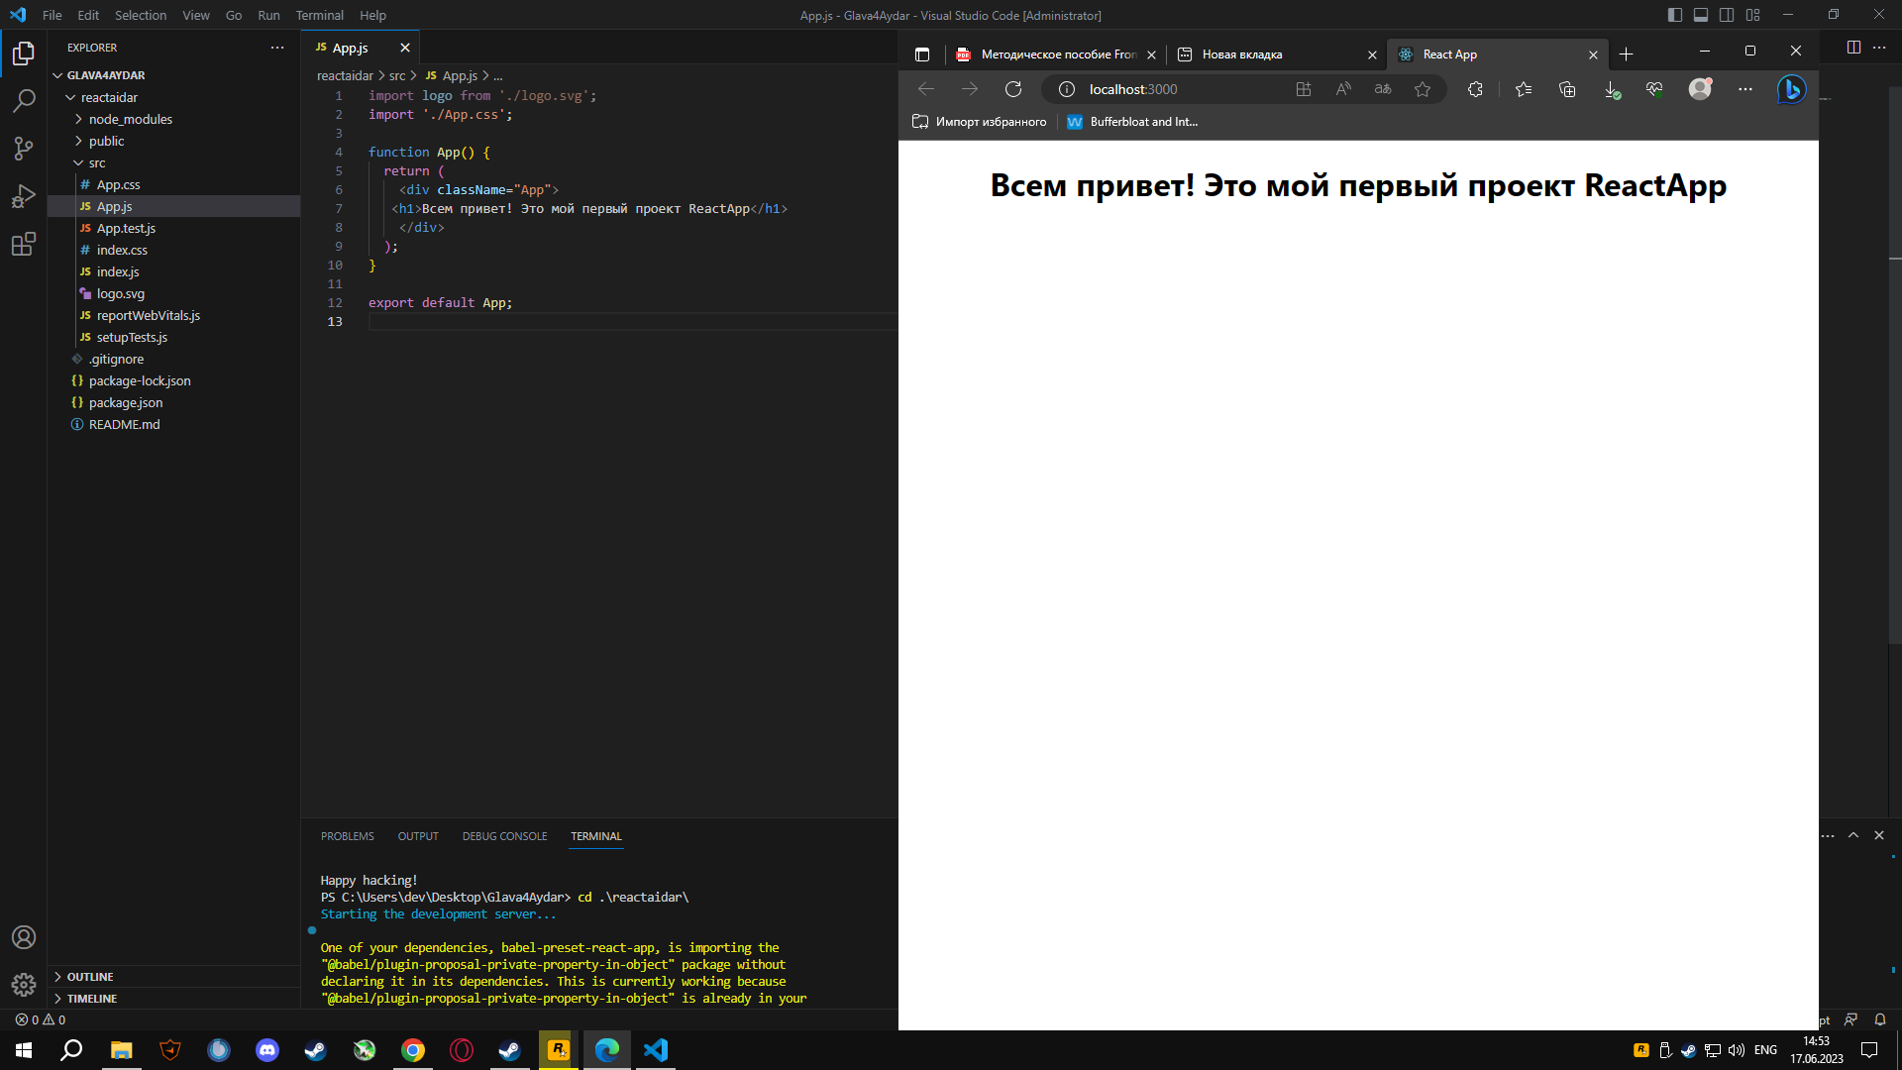

Рисунок 1 – Запуск проекта

**4.2. Описание структуры шаблона приложения** – изучил

**4.3. Компоненты** – изучил

**Самостоятельная работа**

**Постановка:**

Создайте компонент, который будет выводить ваше имя в заголовке. Импортируйте новый компонент в App.js файл.

**Выполнение:**

Добавил компонент и вывел свое имя в заголовке, показано на рисунке 2.

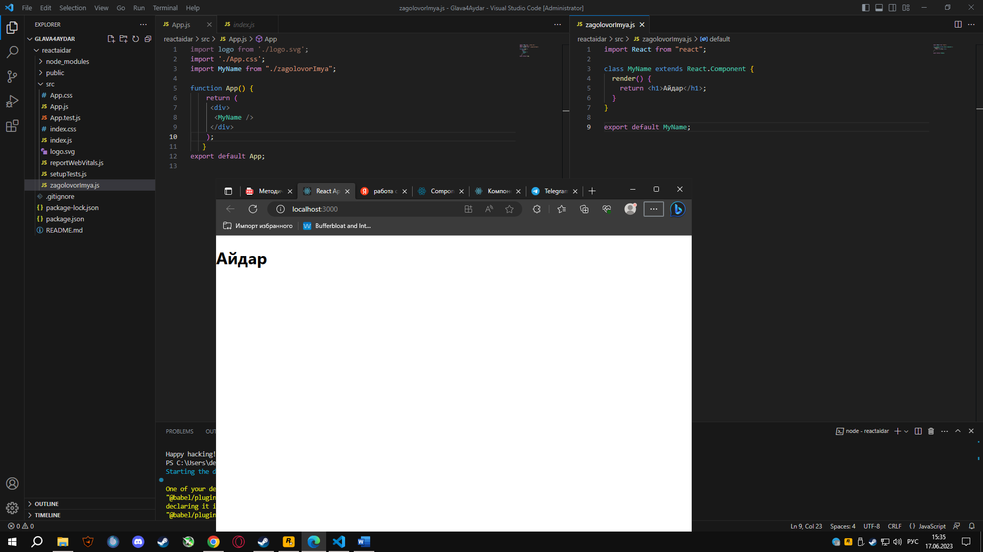

Рисунок 2 – Вывод имени в заголовке

**4.4. Пропсы** – изучил

**Самостоятельная работа**

**Постановка:**

Создайте новый компонент для отображения имя пользователя, возраст и город.

**Выполнение:**

Создал новый компонент, куда вывел имя, возраст и город пользователя, показано на рисунке 3.

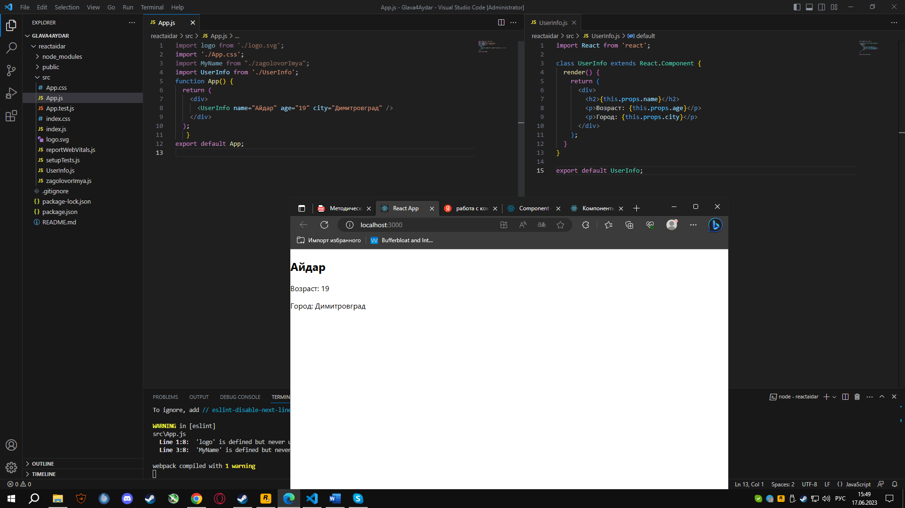

Рисунок 3 – Вывод данных пользователя

**4.5. Жизненный цикл и хуки** – изучил

**Самостоятельная работа**

**Постановка:**

Создайте компонент, который будет выводить текст в заголовке при вводе символов в элемент Input.

**Выполнение:**

Создал новый компонент, который выводит текст из поля ввода в заголовок, показано на рисунке 4.

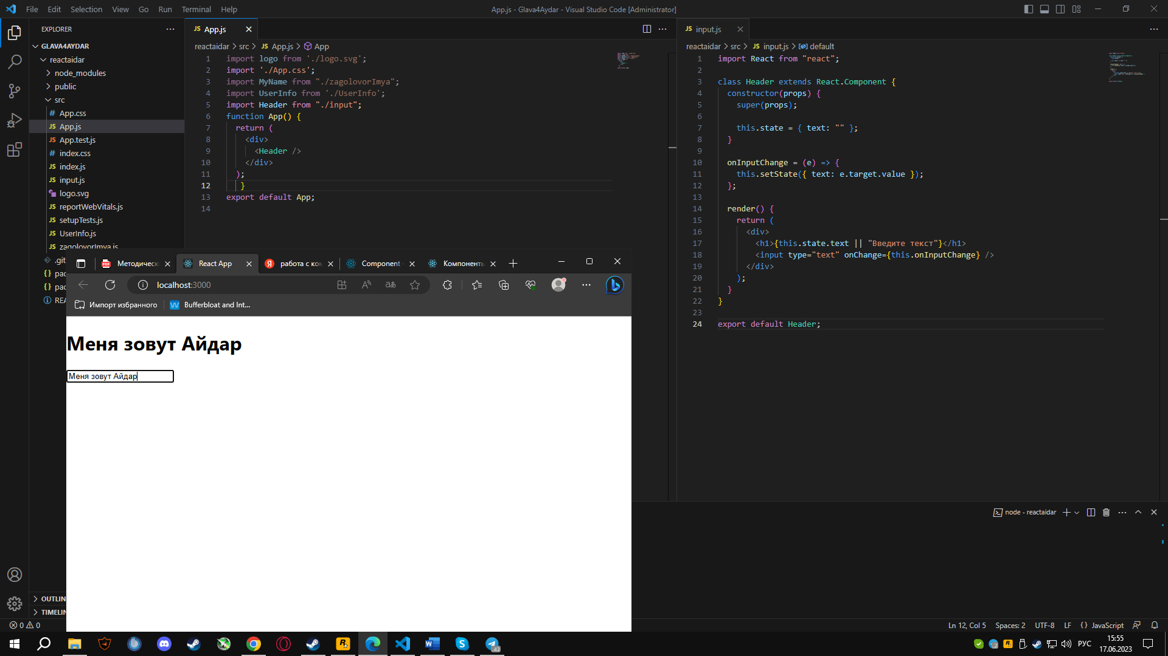

Рисунок 4 – Вывод текста в заголовок

**Самостоятельная работа 2**

**Постановка:**

Создайте компонент, который в консоли браузера будет выводить общее количество рендеров. Добавьте два состояния text и count. Состояние count изменяется при нажатии на кнопку, а text при вводе символов в поле ввода.

**Выполнение:**

Создал новый компонент, который выводит общее кол-во рендеров, добавил два состояния, показано на рисунке 5.

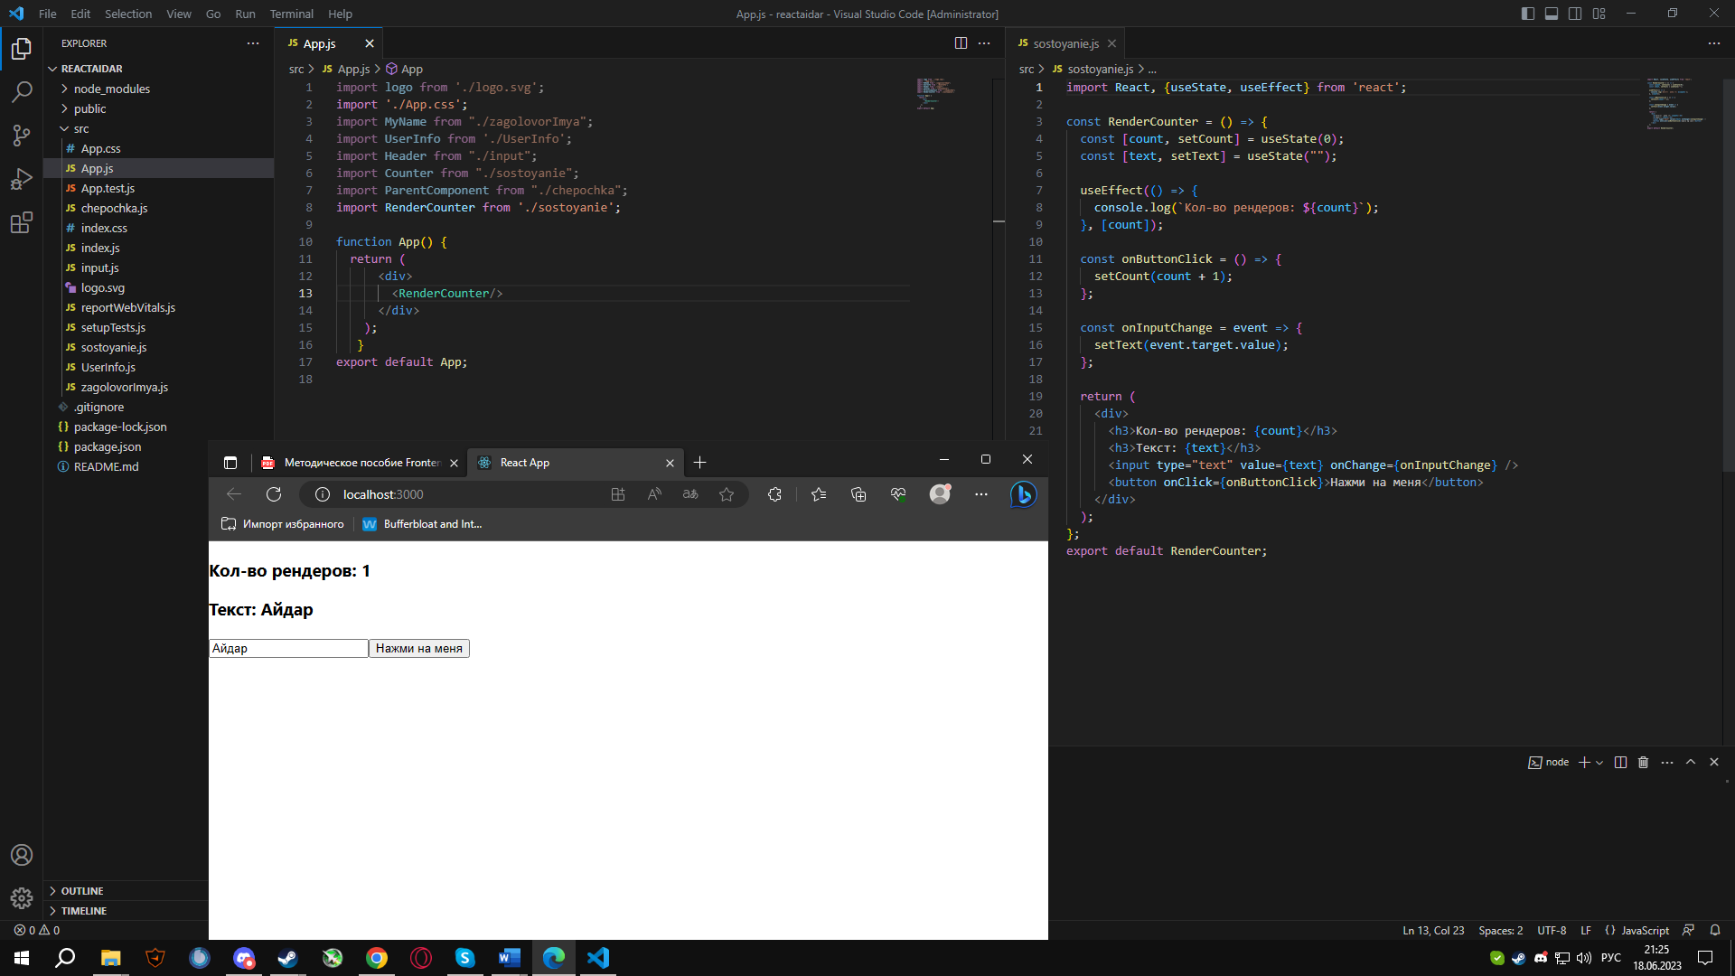

Рисунок 5 – Вывод кол-во рендеров

**4.6. Контекст** – изучил

**Самостоятельная работа**

**Постановка:**

Создайте цепочку из 5 компонентов, в родительском компоненте будет отображаться количество кликов по кнопке. В последнем компоненте создайте кнопку и через контекст передайте ей функцию для изменения состояния количество кликов.

**Выполнение:**

Создал цепочку из 5 компонентов и вывел их, показано на рисунке 6.

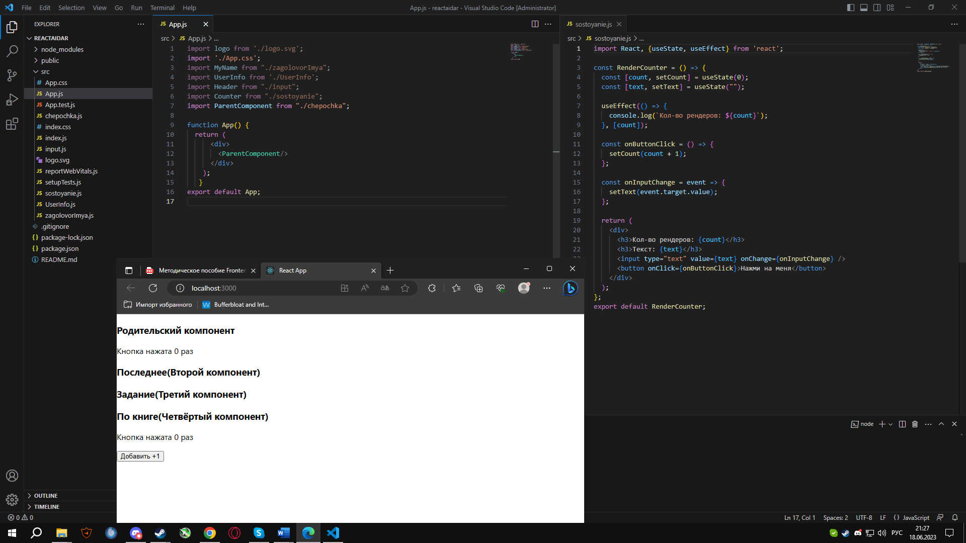

Рисунок 6 – Вывод цепочки компонентов

**Вывод:** Мне понравилось изучать Frontend разработку!!